LEARNING KNOWS NO BOUNDS

În perioada 2.10.2017 – 1.10.2018 Colegiul Tehnic Energetic Dragomir Hurmuzescu este partener în proiectul Erasmus+ “Learning Knows No Bounds”. Partenerii noștrii sunt școli din Turcia (țară coordonatoare), Italia, Lituania și Macedonia.

Obiectivul principal al proiectului este prezentarea exemplelor de bune practici în lucrul cu elevii cu CES, precum și integrarea acestor elevi în activitățile școlare și extrașcolare.
Prin acest proiect dorim să desciem, să observăm, să comparăm, să arătăm exemple de bune practici, ce pot fi soluții în rezolvarea problemelor cu care se confruntă profesorii care predau la clase speciale sau lucrează cu elevii integrați. Dorim nu doar integrarea elevilor cu CES în activitățile școlii dar și dobândirea unor competențe ce le pot fi de folos în integrarea pe piața muncii.
Prima Întâlnire Transnațională, a avut loc în perioada 13 – 17 noiembrie 2017, în Skopje, capitala Macedoniei, la școala privată SABA (High School Academy for Business and Administration). Școala noastră a fost reprezentată de doamnele profesoare Koos Beata, responsabil proiect și Simulescu Alexandrina.

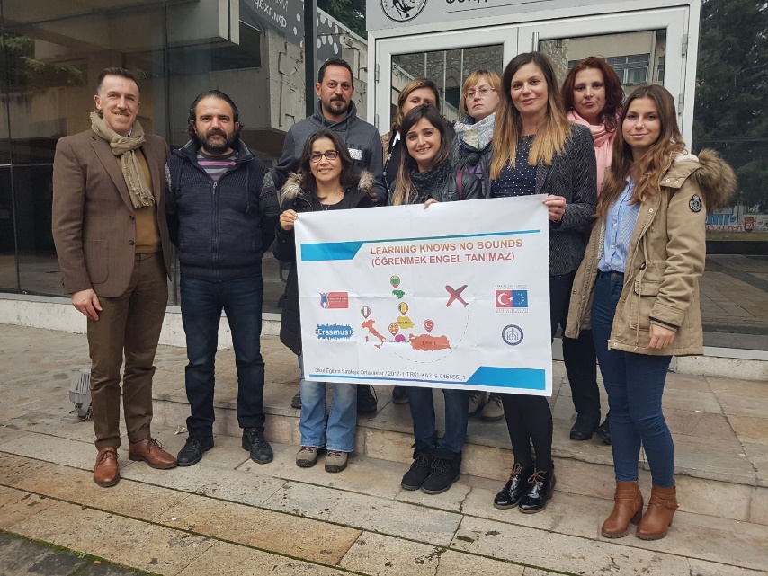
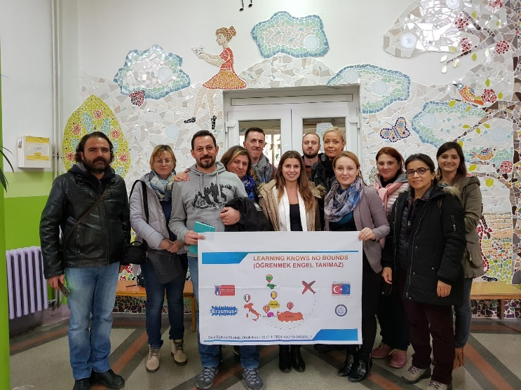
Vizită la o școală specială din Skopje, Macedonia. Am participat la lecții de engleză și matematică, am discutat cu profesorul de sprijin despre metodele eficiente de lucru în clasă cu elevii cu CES, modalități de integrare a acestor copii în viața școlară și extrașcolară.

În luna decembrie elevii cu cerințe educaționale speciale lucrează la activitățile proiectului, confecționează globuri și felicitări de Crăciun di material reciclabile, pictează pe lemn, împodobesc pomi de Crăciun. Dorim să încurajăm lucrul în echipă, participarea activă în activitățile școlare ale elevilor integrați și celor de la clase special.

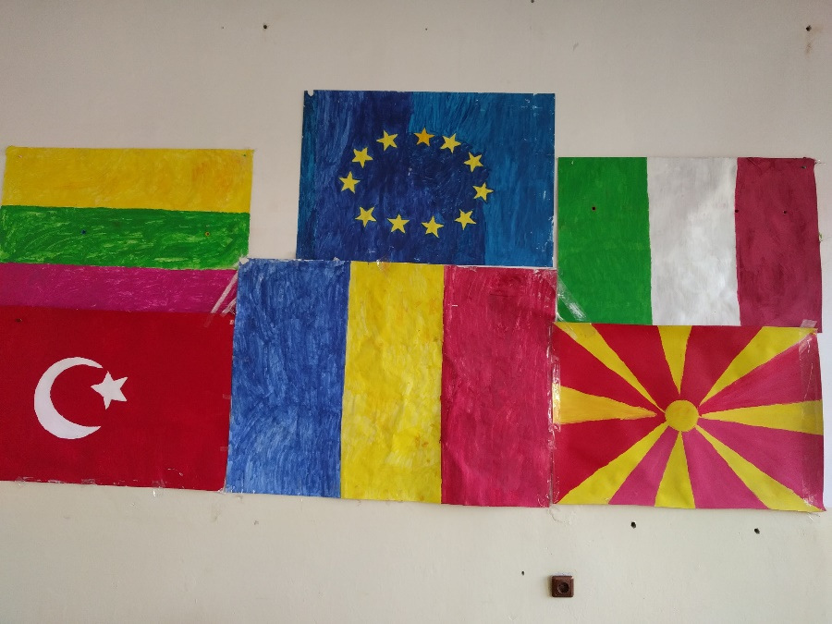
Steagurile țărilor partenere, “creațiile” elevilor noștrii.

"Material realizat cu sprijinul financiar al Comisiei Europene. Conţinutul prezentului material reprezintă responsabilitatea exclusivă a autorilor, iar Agenţia Naţională şi Comisia Europeană nu sunt responsabile pentru modul în care va fi folosit conţinutul informaţiei."

